프로젝트 계획서

<Palzo>

- 변 경 이 력 -

일자 | 버전 | 변경 내역 | 작 성 자
2018.03.29 | v0.0 | 초안 작성 | PM
2018.04.11 | V1.0 | 리스크 상세분석 내용 추가 | PM
2018.06.01 | V.2.0 | 최종본 | PM

- 목 차 -
1. 프로젝트 개요 - 3 -
1.1 목적 - 3 -
1.2 주요 일정 - 3 -
1.3 조직 - 4 -
1.3.1 조직도 - 4 -
1.3.2 역할 및 책임 - 4 -
1.4 생명주기 모델 - 5 -
1.5 도구 - 5 -
2. 규모 산정 - 6 -
2.1 WBS(Work Breakdown Structure) - 6 -
3. 일정 - 7 -
4. 산출물 관리 - 8 -
5. 리스크 관리 계획 - 9 -

프로젝트 개요

목적
- 프로젝트명 : 과목별 To do List 관리 프로그램 개발
- 프로젝트 기간 : 18-03-12 ~ 18-08-04
- 개발 대상 : 대학생을 위한 과목별 To do list 관리 프로그램(일정 관리 프로그램)
- 개발 목적 : 소프트웨어 공학의 기법 중 ‘Waterfall model’을 사용하여 waterfall model의 장점과 단점을 공부한다. 또, 팀 프로젝트를 진행하며, 다양한 도구를 사용한다. 이를 통하여 미래 취업 후의 업무 환경, 소프트웨어 개발 / 팀 프로젝트의 어려움을 직접 체험하고 진행 과정 속의 위기를 극복해 나감으로써 이번 프로젝트를 best practice로 만든다.
- 팀 구성 : 이혁준, 강성수, 김한동, 서현지, 안동주, 김예지 총 6명

주요 일정

단계 | 일정 | 산출물
프로젝트 계획서 초안 | 18-03-19 ~ 18-03-30 | 프로젝트 계획서 초안
요구사항 분석 | 18-03-31 ~ 18-04-06 | 요구사항 명세서
프로젝트 계획서 점검 및 보완 | 18-04-07 ~ 18-04-13 | 프로젝트 계획서
SW 설계 | 18-04-14 ~ 18-05-04 | SW 설계서
SW 구현 | 18-05-05 ~ 18-05-18 | SW
테스트 | 18-05-19 ~ 18-05-25 | Test Case 및  테스트 결과 보고서
Project 완료 | 18-06-01 | 산출물 종합
Project 발표 | 2018-06-04/06-11 | 발표 자료

조직

조직도
 |  |  |  |  | PM
 |  |  |  |  | 이혁준
Class 개발 |  |  | UI / DB 개발 |  |  |  |  | 요구사항 분석 |  |  |  | QA
김한동 |  |  | 안동주 |  |  |  |  | 강성수 |  |  |  | 서현지
 |  |  |  |  |  |  |  | 김예지

역할 및 책임
팀원 | 역할 | 책임
이혁준 | PM | 프로젝트 총괄, 일정 및 리스크 관리
김한동 | Class 개발 | Class 설계 및 코딩
안동주 | UI / DB 개발 | UI / DB 설계 및 코딩
강성수 | 요구사항 담당 | 요구사항 분석, 요구사항 명세서 작성/관리
김예지 | 요구사항 담당 | 요구사항 분석, 요구사항 명세서 작성/관리
서현지 | QA / 서기 | 코드 테스트 및 취약점 식별, 피드백,  테스트 결과 보고서 작성

생명주기 모델
- 폭포수 모델
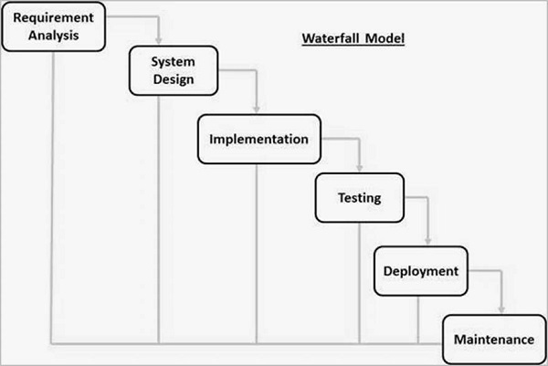
선형 순차적 SW 개발생명주기이다. 각 단계가 명확하여 이해하기 쉽고, 관리하기 쉽지만, 요구사항 변경에 반응하기 힘든 생명주기이다. 최초의 요구사항이 완전해야 하고, 이 개발생명주기를 사용하는 프로젝트는 요구사항 변경을 최소화할 필요가 있다. 다음 단계로 진입하기 위해서는 이전 단계의 산출물이 필요하고, 이 산출물이 완벽하지 않을 경우의 리스크가 크다. 구현이 완료되기 전에는 결과물이 보이지 않는 위험 요소가 있다.

도구

Eclipse
- JAVA 통합 개발 환경, JDK 1.8 사용

Maven
- 빌드 시스템

Redmine
- 웹 기반 오픈소스 이슈 관리/추적 도구

Git
- 분산 버전 관리 시스템

Star UML
- 다이어그램 작성 툴

MS Office Excel / Power Point
- Gantt / PERT 차트 작성

규모 산정

WBS(Work Breakdown Structure)
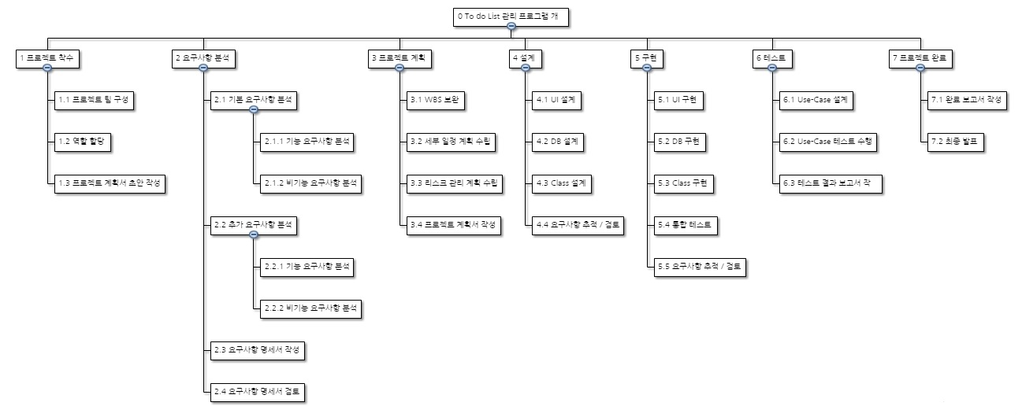

일정

Gantt chart

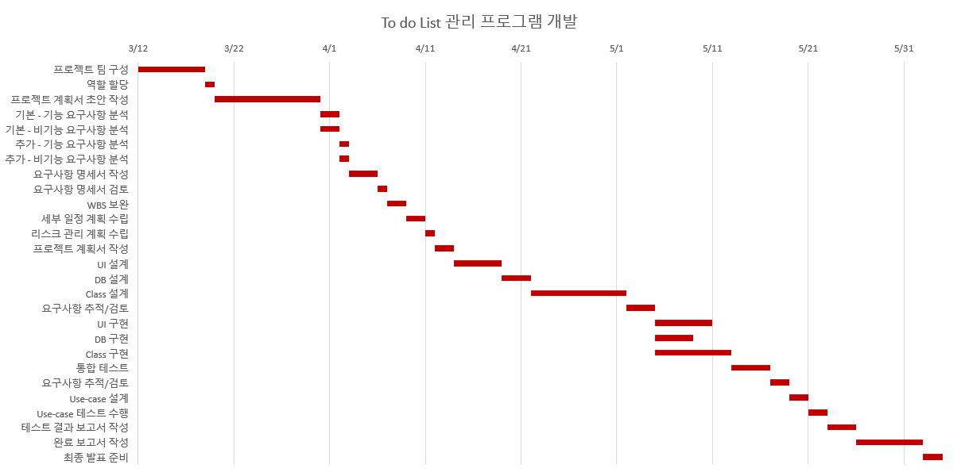

PERT chart
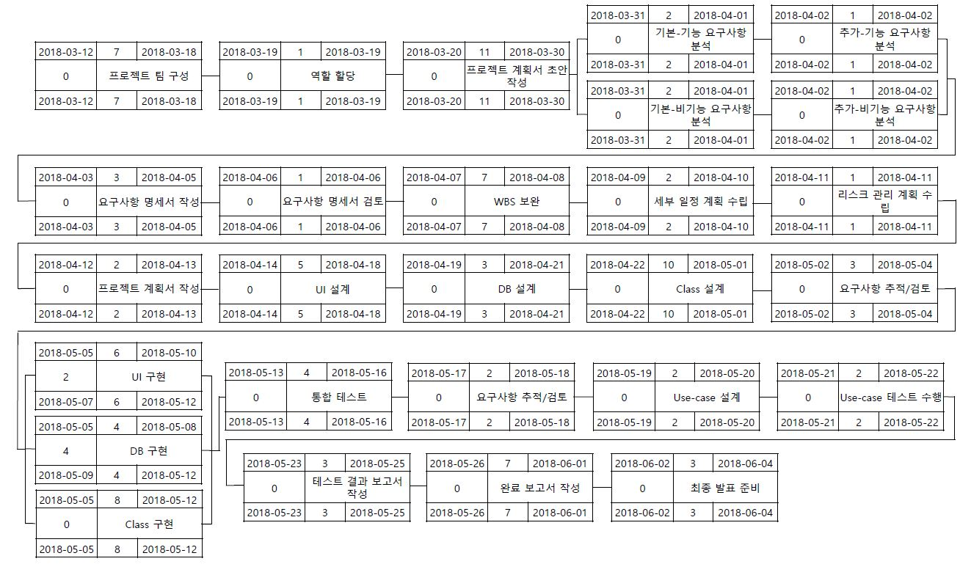

산출물 관리
- Redmine, Git 그리고 Eclipse를 서로 연동하여 산출물을 관리한다.
- Commit 할 때 Commit Message를 작성한다. 이 때 작성규칙은 다음과 같다.
#일감번호 제목 // Redmine 확인
본문 내용
- 제목과 본문을 한 줄 띄어 분리하여 작성
- 제목은 20자 이내로 작성
- 제목 끝에 . 금지
- 제목은 명령조로 작성
- 본문은 30자마다 줄 바꾸기
- Git hub 저장소 목록
  - Doc 폴더
- 01 프로젝트 계획 : 프로젝트 계획서 저장 관리
- 02 요구사항 분석 : 요구사항 분석 및 명세서 저장 관리
- 03 설계 : Class 및 UI 설계서 저장 관리
- 05 테스팅 : 테스트케이스 / 테스트 결과 보고서 저장 관리
*회의록은 각 내용에 맞는 폴더에 저장
  - Src 폴더
      - 소스코드 등록 저장 관리
      - Pom.xml : 코드 분석을 위한 파일로 건드리지 않는다.
- 관리자 : PM, 요구사항 관리 및 문서 담당자

리스크 관리 계획

리스크 분석의 판정 기준

리스크 영향도
구분 | 일정 지연 | 품질 목표
상 | 20% 초과 | 달성불가
중 | 5%~20% | 현저한 영향
하 | 5% 미만 | 경미한 영향

발생 가능성
구분 | 내 용
상 | 발생 가능성 50% 초과
중 | 발생 가능성 5% ~ 50%
하 | 발생 가능성 5% 미만

리스크 상세 분석 내용

프로젝트 측면 위협
리스크 요소 | 가능성 | 영향도 | 대처 방안
요구사항 변경 | 상 | 중 | - 지속적인 의사소통을 통하여 미리 파악  - 요구사항 변경을 대비한 계획
요구사항 분석 오류 | 중 | 상 | - 발주자와의 지속적인 의사소통으로 누락된 부분이나 분석 시 왜곡된 부분 인식
일정 오류 | 하 | 상 | - 팀 내 일정 관련 규정을 만들어 대비  - WBS를 모니터링 하여 일정에 대한 관리 철저  - 정확한 일정 숙지 및 공유
의견 불일치 | 하 | 중 | - 지속적인 회의를 통해 의견 조율  - 다양한 의견 공유 및 수용
경험 부족 | 상 | 하 | - 사전 학습  - 지속적으로 프로젝트에 대한 관심 및 학습 필요

기술적 측면 위협
리스크 요소 | 가능성 | 영향도 | 대처 방안
개발 언어에 대한 이해 부족 | 중 | 상 | - 개발 인력 사전 테스트  - 개발 언어에 대한 지속적인 학습
산출물 관리 소홀 | 중 | 상 | - 백업 및 복구 체제 마련
구현 오류 | 중 | 상 | - 백업에 대한 관리 필요  - 오류 및 개발 코드에 대한 이해 필요
개발자 업무 과부화 및 지원인력 부족 | 상 | 중 | - 효율적인 업무 분담 필요  - 타 담당자들과 개발자의 꾸준한 의사소통
테스트 시나리오의 오류 | 하 | 중 | - 테스트 시나리오의 오류 인식 및 재작성

사용자 측면 위협
리스크 요소 | 가능성 | 영향도 | 대처 방안
요구사항 누락 | 하 | 상 | -지속적인 의사소통을 통하여 미리 파악
요구사항 변경 | 상 | 중 | -지속적인 의사소통을 통하여 미리 파악

